T.C.
ATATÜRK ÜNİVERSİTESİ
TOPLUMSAL DUYARLILIK PROJELERİ UYGULAMA VE ARAŞTIRMA MERKEZİ

Fakültemiz Steril

Proje No: 604B2CAEC0219
SONUÇ RAPORU

Proje Yürütücüsü:
Dr.Öğr.Üyesi KübraGÖKALP
Hemşirelik Fakültesi

Araştırmacılar:
Kübra YİĞİT
Emine AL
Halime KAYA
Safiye SEKBAN
Ümmügülsüm BAĞTI
Elif Sude KALYON

Nisan 2021 ERZURUM

ÖNSÖZ

COVID-19 salgınının insanlar ve kamu düzeni açısından oluşturduğu riski yönetme, sosyal izolasyonu temin, fiziki mesafeyi koruma ve hastalığın yayılımını kontrol amacıyla Sağlık Bakanlığı ve Koronavirüs Bilim Kurulunun önerileri doğrultusunda bir çok önlem alınmış ve uygulamaya konulmuştur. İçerisinde bulunduğumuz pandemi döneminde mücadelenin genel prensipleri olan temizlik, maske ve mesafe kurallarına uymak çok büyük önem arz etmektedir.

15.03.2021 tarihinde Hemşirelik Fakültesi 4. sınıf öğrencileri staj uygulamaları ve örgün eğitim görmek için Erzurum a geldiler. Bu öğrenciler 5 gün hastanede stajdalar ve bu süre zarfında kıyafet değişimi, öğrenci işleri, kantin gibi ihtiyaçlarını gidermek için sürekli Fakülte ile temas halinde olacaklardır. Hemşirelik Fakültesinin giriş kapılarına ısı ölçer ve ayaklı dezenfektan istatasyonları koymak hem öğrencilerin sağlığını hem de toplum sağlığını korumak için oldukça önemlidir.

ÖZET

Projenin amacı staj nedeniyle Erzurum a gelen öğrenciler için Hemşirelik Fakültesi giriş kapılarına vücut ısısı ölçer ve dezenfektan istasyonu alarak yerleştirmektir.
Proje onaylandıktan sonra 26.03.2021 tarihinde proje bütçesi olan 1700 TL kanun gereği binde 9.48 lirası kesilerek hesabıma yatırılmıştır. 1 Nisan 2021 tarihinde projede görevli öğrencilerle birlikte Erzurum’daki bütün medikalcilere gidilerek malzemelerin fiyatları istenmiştir. 13 Nisan tarihinde duvara monteli ısı ölçerler (2 adet) ve 14 Nisan tarihinde de pedallı dezenfektan istasyonu (1 adet) alınmış Hemşirelik Fakültesi girişlerine yerleştirilmiştir. Öğrencilerle birlikte bu projenin Toplumsal Duyarlılık Merkezi tarafından desteklendiğini gösteren etiketler dezenfektan ve ısı ölçere yapıştırılmıştır.

Anahtar Kelimeler: Dezenfektan, sterilizasyon, proje

MATERYAL VE YÖNTEM
Araştırmanın Türü
Bu araştırma Toplumsal Destekli Araştırma Projesidir.

Araştırmanın Yapıldığı Yer ve Zaman
Proje ekibi tarafından 04.04.2021-14.04.2021 tarihlerinde Atatürk Üniversitesi Hemşirelik Fakültesinde gerçekleştirmiştir.

Fakültemiz Steril Projesi’nin Uygulanışı
Araştırma kapsamında öncelikle proje ekibinde yer alan öğrenciler piyasa araştırması yapmışlardır. Proje kapsamında istenen ürünlerin en etkili, verimli ve maliyet açısından uygun olan örneklerini Erzurum il merkezinde bulunan birçok satış merkezinden fiyat alınmıştır. Hafta içerisinde iki ayrı toplantı yapılarak bu malzemelerin nereden alınacağına yürütücü eşliğinde grupça karar verilmiştir. En uygun fiyat ve kalite garantisi Ay Dağıtım Pazarlama tarafından verildiği için malzemeler buralardan alınmıştır. Kurallara uygun şekilde faturalar talep edilmiştir. Ayrıca her malzemenin üzerine yapıştırmak için “Atatürk Üniversitesi Toplumsal Duyarlılık Projeleri tarafından desteklenmiştir” etiketleri bastırılmış ve malzemelerin üzerine yapıştırılmıştır. Ekip üyeleri ile Atatürk Üniversitesi Hemşirelik Fakültesi girişlerine konulmuştur.

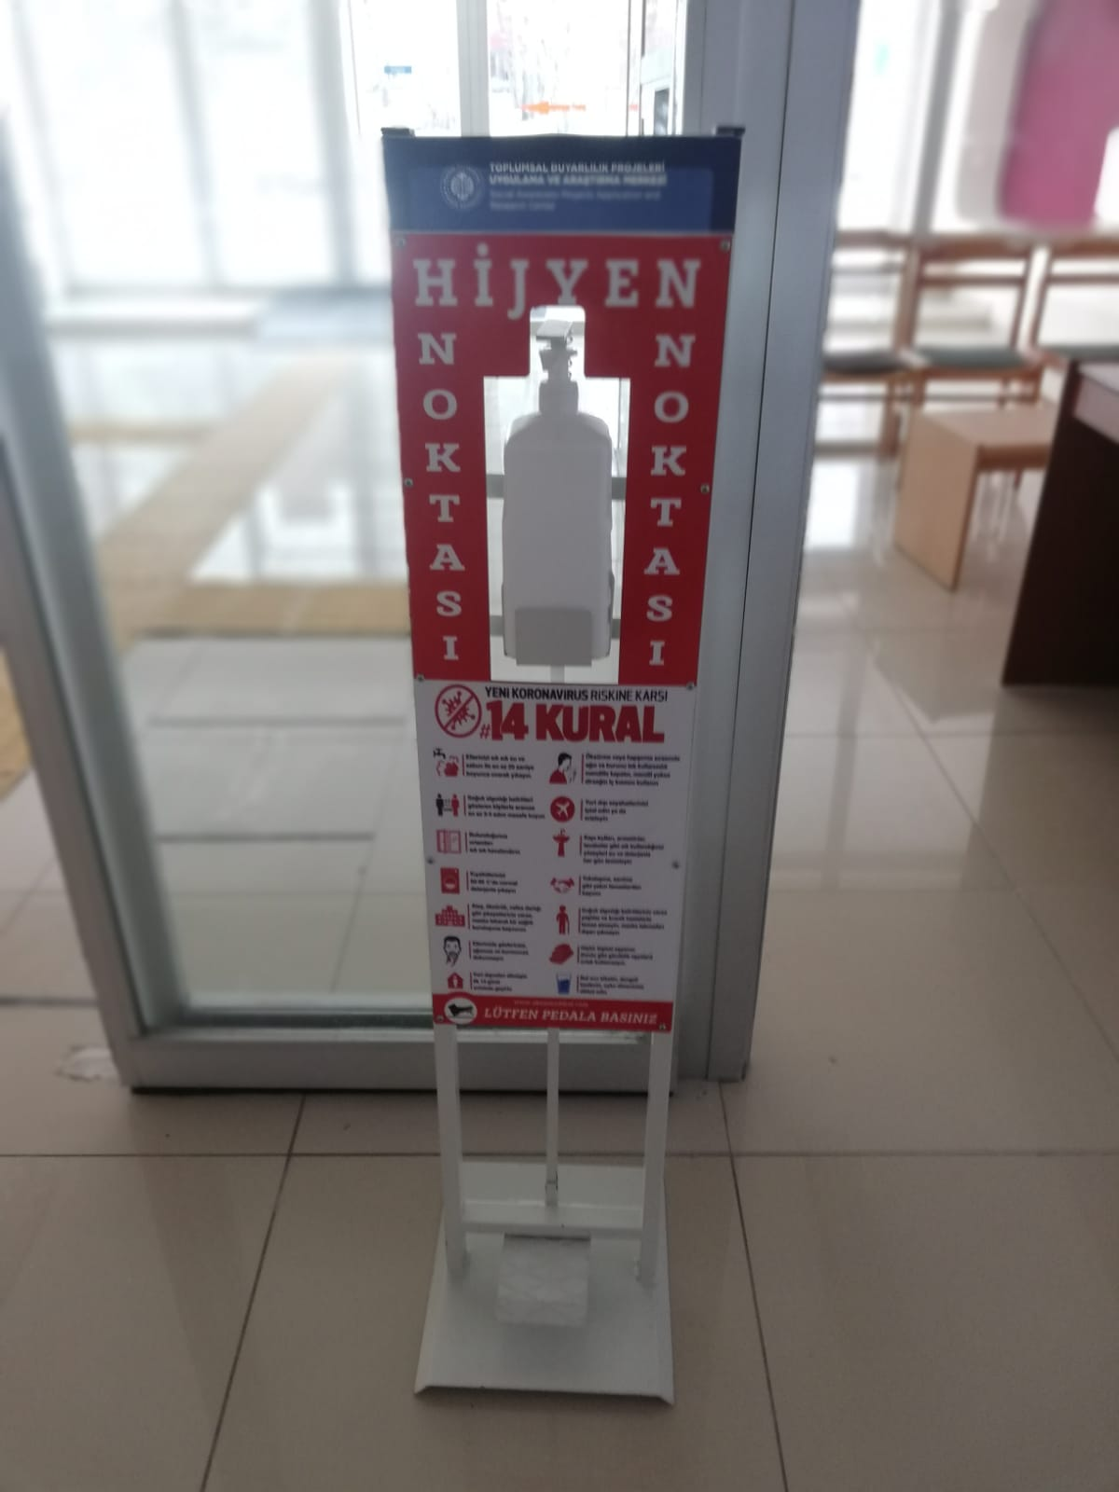

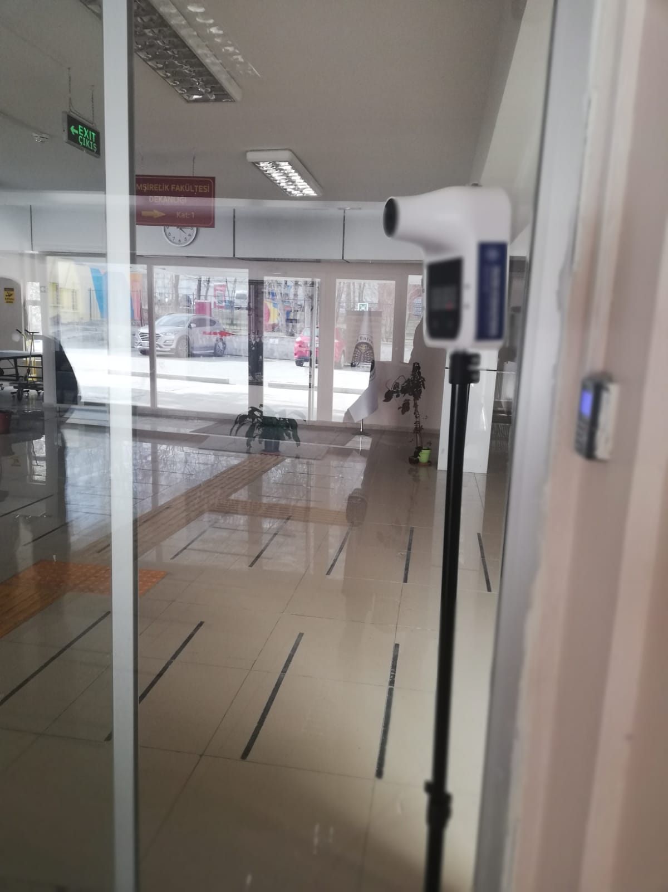

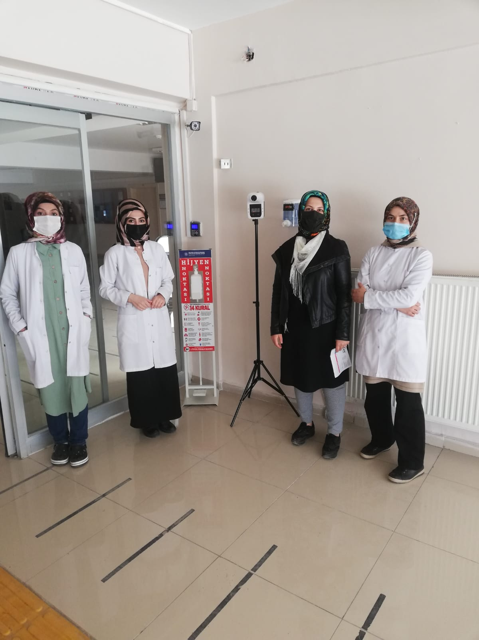

SONUÇLAR

Araştırma kapsamında ekip üyeleri alınan ürünler Fakülte girişine konulmuştur. Fakülte Dekanlığına bu projenin Atatürk Üniversitesi Toplumsal Destek Projeleri tarafından desteklendiği belirtilmiştir. Yönetim çok memnun olduklarını belirterek teşekkür etmişlerdir.

